User Manual

הקדמה – סיפור מסגרת

אמזון, דרך חברת הבת שלה imdb.com, יצאה בתוכנית מצוינות לתמיכה

בדור הבא של במאי הקולנוע.

נבחרו בקפידה 30 צעירים וצעירות מבטיחים שעתידים ללמוד במאות והתקבלו

לאוניברסיטאות נחשבות ברחבי העולם.

בנוסף, במאים רבים ומוכרים נתנו את אישורם לקחת חלק בתוכנית אם יידרשו לכך.

מטרת התוכנית היא להפגיש כל משתתף עם במאי שהוא יבחר מהם,

על מנת שיבנה איתו ביחד סרט, שבתקווה יהיה ה- BlockBuster הבא.

בשאיפה, ששיתוף פעולה זה יפתח בפני המשתתף קשרים וניסיון לדרכו העצמאית בעתיד.

האפליקציה – סיפור מסגרת

אפליקציה זו נבנתה בתור אחת הדרכים של Amazon לסייע למשתתפים בתוכנית לבצע זו.

היא כוללת Database של 10K סרטים ממאגר IMDB שהבמאים שאישרו השתתפות עשו,

עם Queries מעניינות שעתידים לסייע למשתתפים:

1. ג'אנרים מובילים מבחינת הכנסה בציר זמן לפי שנים
2. גרפים הכנסה ודירוג imdb בציר זמן של שנים לפי ג'אנר
3. עבור כל במאי שהמשתמש רוצה להתעניין לעבוד איתו, מחזירים את רשימת השחקנים שעבדו איתם מסודרת לפי ממוצע הצלחת הסרטים המשותפים שלהם.
4. עד 20 הסרטים המובילים, שהתיאור שלהם מכיל אחת מה- buzzwords שהכניס המשתמש, עם התיאור המלא
5. מטריקות של הכנסה, לעומת הכנסה ממוצעת, ובמאים בסרטים שתיאורם מכיל buzzword שהכניס המשתמש

זאת בתקווה, שעם שיפור במוחם הקודח והיעזרות באפליקציה, הם יוכלו לשאוב השראה מסרטי עבר רלוונטיים לפי ה- buzzwords לעלילה שהם רוצים, יבינו עם איזה במאי לעבוד (ואיזה שחקנים לתעדף לסרט איתו) וכן באיזה Genre כדאי להתמקד להצלחה מרבית.  
  
האפליקציה צפויה להיפתח לציבור באינטרנט ולהישאר בחינם עם סיומה של התוכנית.  
זאת גם כן, כדי לתמוך ולעודד את דורות העתיד של הבמאים, גם אם הם לא זכו להתמיין או להצליח להשתתף בתוכנית.

**Front End Representation**

* 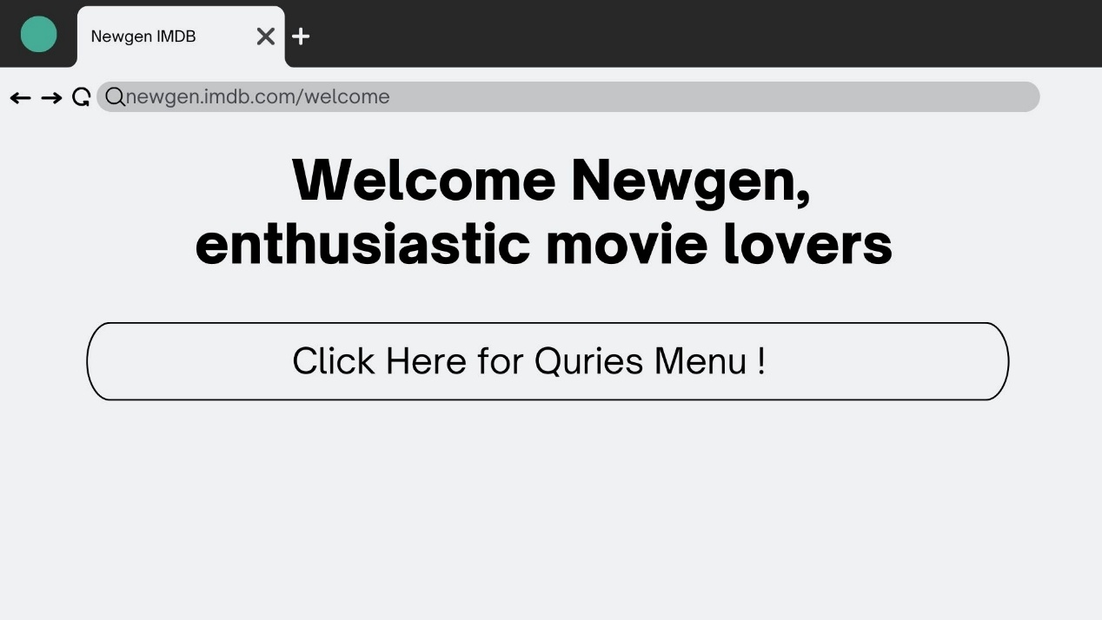Welcome Page
* Queries Menu Page

* Pre-Running Query 3 Page. בשביל בחירת director.

